Postupně budeme řešit povrch a objem jehlanu. Nejprve je nutné zopakovat si vzorce a jejich užívání ve výpočtech obsahu obrazců. Vzorce si zopakuj ze sešitu (psali jsme si všechny vzorce na desky sešitu), z tabulek, z internetu,…..

Trojúhelník: S= (a.v_{a}) : 2
Lichoběžník: S= /(a+c). v/ : 2
Rovnoběžník: S= a. v_{a}

Řeš následující příklady: Žáci s podpůrným opatřením řeší příklady 1,3,4.
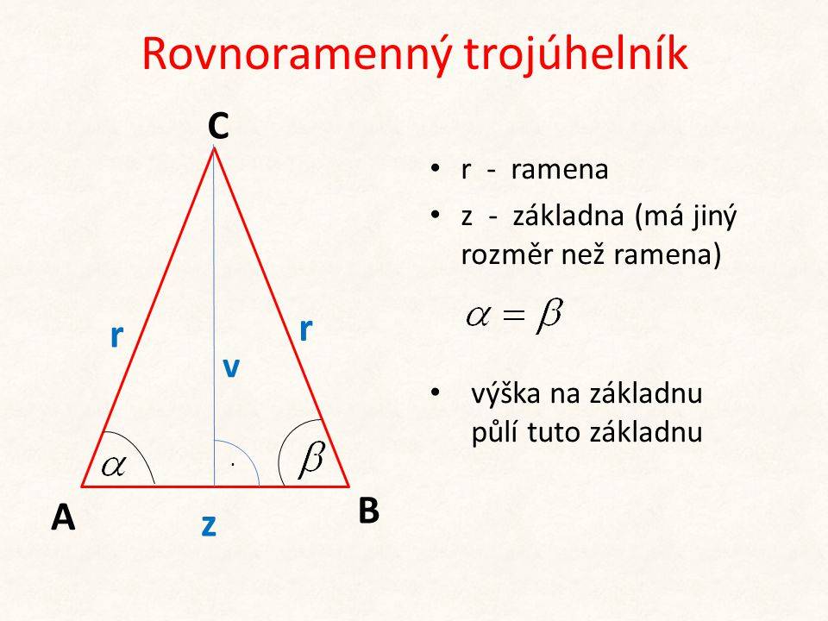
- Základna rovnoramenného trojúhelníku je 20 cm a obsah tohoto trojúhelníku je 240 cm² . Jaký má obvod?

S = (z.v) : 2
240 = (20.v):2 /.2
480 =20.v /:20
v = 24cm

Podle Pythagorovy věty platí: r²=v² + (z:2)²
r² = 24² + 10²
r² = 576 + 100
r² = 676
r = √676
r = 26cm

Obvod: o = z + 2.r = 20 + 2.26 = 20 + 52 = 72 cm

2) Kolik Kč stojí omítnutí štítu domu tvaru trojúhelníku o základně dlouhé 12,5 m a výšce 3,4 m, přijde-li omítnutí 1 m² na 584 Kč?

S= (a.v_{a}) : 2
S= (12,5.3,4) : 2
S= 21,25m²
X = 21,25 . 584 = 12 410Kč
Omítnutí štítu bude stát 12 410Kč.

3) Vypočítej výšku příslušnou ke straně rovnoběžníku ABCD, má - li strana délku 7,4 cm a obsah rovnoběžníku je 33,3 cm².
S = a.v_{a}
33,3 = 7,4. v_{a} /:7,4
v_{a} = 4,5cm

4) Vypočítejte obsah obdélníku, je-li jeho obvod 20 cm a jedna jeho strana má velikost 6,8 cm.
O=2.a + 2.b
20 = 2.6,8 + 2b
20 = 13,6 + 2b /-13,6 S = a.b
2b = 6,4 /:2 S = 6,8.3,2
b = 3,2 cm S = 21,76 cm²

5) Pozemek má tvar obdélníku, jeho obsah je 1350 m ² a jedna jeho strana je 45 m dlouhá. Kolik sloupků je potřeba k ohrazení pozemku, má-li být vzdálenost mezi sloupky 2,5m?

S = a.b o = 2.(a + b) x = 150:2,5
1 350 = 45.b /:45 o = 2.(45 + 30) x = 60 sloupků
b = 30 cm o = 150 m
K ohrazení pozemku bude pořeba 60 sloupků.

